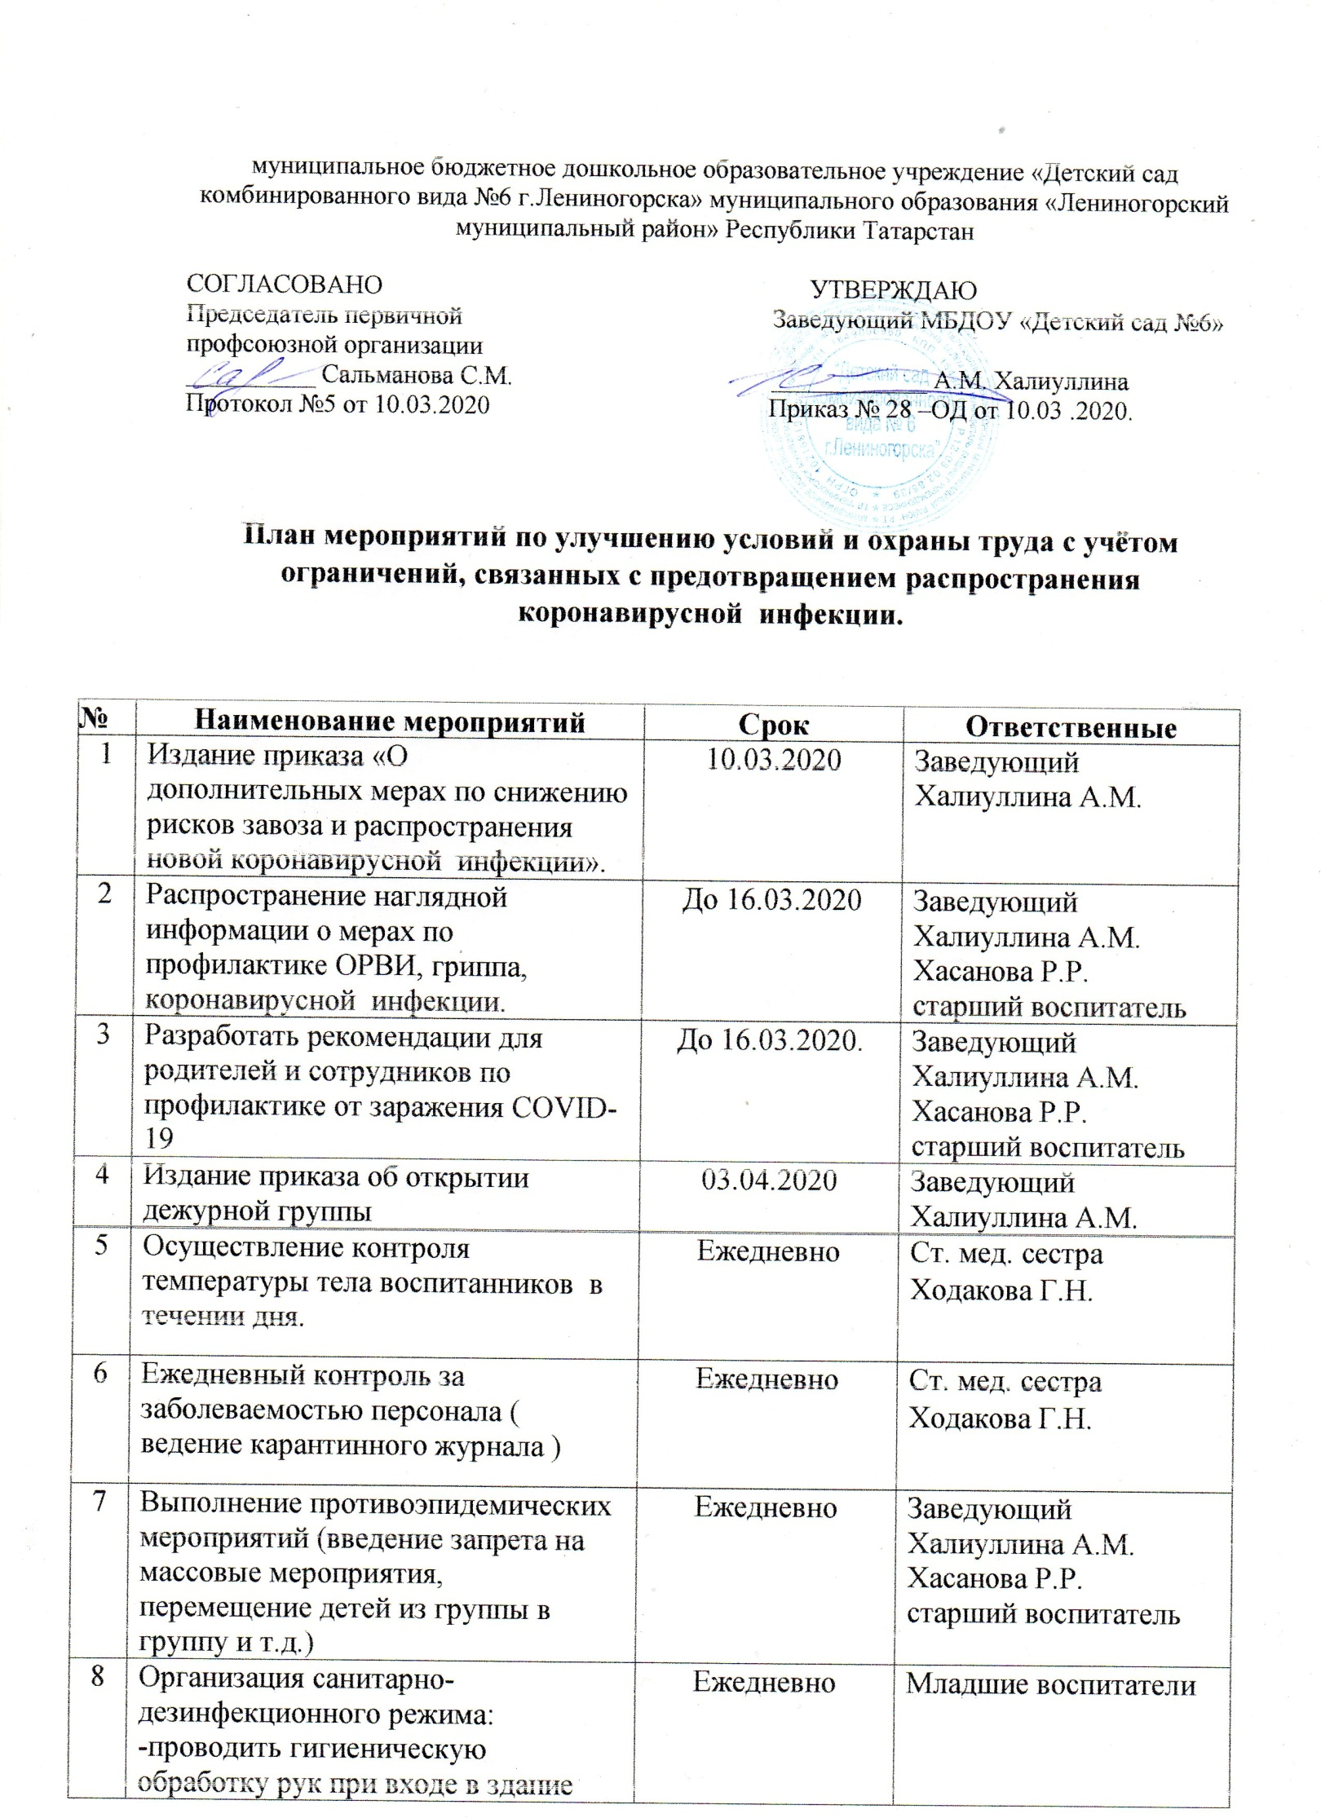
-влажная уборка помещений с использованием дез.средств;
-проветривание помещений;
-соблюдение температурного режима в помещениях;
9 | Обеспечение работников защитными масками | По мере необходимости | Заместитель заведующего по АХЧ Микулова Е.Ю.
10 | Издание приказа « Об организации работы в период распространения коронавирусной инфекции» | 30.03.2020 | Заведующий  Халиуллина А.М.
11 | Организация методической работы педагогов ДОУ на дому | Постоянно до особого распорежения | Хасанова Р.Р.  старший воспитатель

